Resolución del Pleno del Instituto de Transparencia, Acceso a la Información Pública y Protección de Datos Personales del Estado de México y Municipios, con domicilio en Metepec, Estado de México, de fecha treinta de enero de dos mil diecinueve.

VISTO el expediente formado con motivo del recurso de revisión 04382/INFOEM/IP/RR/2018, promovido por el C. Xxxxxxx xxxxxxx Xxxxxxx, en lo sucesivo EL RECURRENTE, en contra de la respuesta emitida por la Secretaría de Finanzas, en lo sucesivo EL SUJETO OBLIGADO, se procede a dictar la presente resolución con base en lo siguiente:

RESULTANDO

I. En fecha once de octubre de dos mil dieciocho, EL RECURRENTE presentó a través del Sistema de Acceso a la Información Mexiquense, en lo subsecuente EL SAIMEX, ante EL SUJETO OBLIGADO, la solicitud de acceso a la información pública, a la que se le asignó el número 00517/SF/IP/2018, mediante el cual solicitó:
“Se solicitan los gastos por concepto de gratificaciones, bonos, compensaciones o cualquier otro rubro entregado al personal que trabaja en la secretarìa de finanzas por motivo del proceso electoral 2018.”

MODALIDAD DE ENTREGA: vía SAIMEX.

II. Por su parte EL SUJETO OBLIGADO en fecha veinticinco de octubre de dos mil dieciocho, solicitó a los Servidores Públicos Habilitados Competentes la información de mérito, como se muestra en la siguiente imagen:
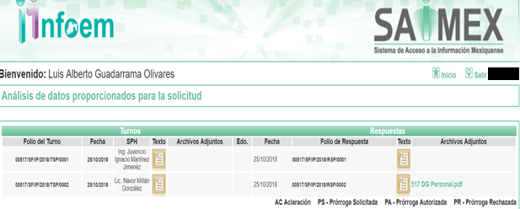
Es de precisar que los servidores públicos habilitados competentes a los que se les solicitó la información en estudió, ostentan los cargos de Director General de Tecnologías para la Gestión y Jefe de la Unidad de Normatividad, adscrito a la Subsecretaría de Administración, como se desprende a continuación:
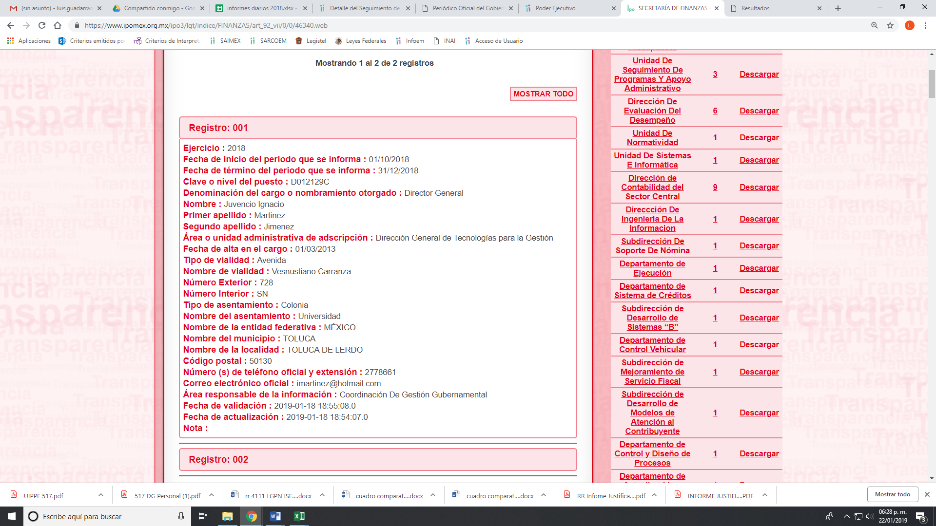
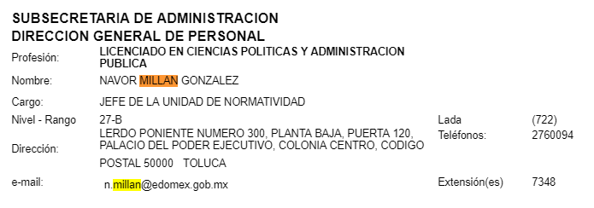
III. De las constancias que obran en EL SAIMEX, se desprende que el día veintinueve de octubre del año dos mil dieciocho, el Responsable de la Unidad de Transparencia del SUJETO OBLIGADO dio la respuesta a la solicitud de acceso a la información, en los siguientes términos:

“En respuesta a la solicitud recibida, nos permitimos hacer de su conocimiento que con fundamento en el artículo 53, Fracciones: II, V y VI de la Ley de Transparencia y Acceso a la Información Pública del Estado de México y Municipios, le contestamos que:
Sobre el particular, sírvase encontrar en archivo adjunto copia del oficio de notificación número 203040000/UT-2169/2018, mediante el cual se detalla lo referente a su solicitud.
ATENTAMENTE
Lic. Rodolfo Esteban Rivadeneyra Hernández”

Anexando dos archivos electrónico denominados, 517 DG Personal.pdf, UIPPE 517.pdf, los cuales por ser del conocimiento de las partes no se insertan en el presente apartado, aunado a que serán materia de estudio más adelante.

IV. Inconforme con la respuesta, el día veinte de noviembre del año dos mil dieciocho, EL RECURRENTE interpuso el recurso de revisión objeto del presente estudio, al que se le asignó el número de expediente 04352/INFOEM/IP/RR/2018, en el que señaló como acto impugnado:

“si hubo bonos ya que los abonos a las cuentas de banco de nòmina de diferentes servidores pùblicos, asì lo acreditan. cheques que se depositaron antes, durante y posterior al proceso electoral”

Asimismo, como razones o motivos de inconformidad:

“si hubo bonos ya que los abonos a las cuentas de banco de nòmina de diferentes servidores pùblicos, asì lo acreditan. cheques que se depositaron antes, durante y posterior al proceso electoral”

V. El veinte de noviembre de dos mil dieciocho, el recurso de que se trata se envió electrónicamente al Instituto de Transparencia, Acceso a la Información Pública y Protección de Datos Personales del Estado de México y Municipios y con fundamento en el artículo 185 fracción I de la Ley de Transparencia y Acceso a la Información Pública del Estado de México y Municipios, se turno a la Comisionada EVA ABAID YAPUR; a efecto de que decretaran su admisión o desechamiento.

VI. De las constancias de los expedientes electrónicos del SAIMEX, se desprende que en fecha veintiséis de noviembre de dos mil dieciocho, se acordó la admisión a trámite del recurso de revisión que nos ocupan, así como la integración del expediente respectivo, mismo que se puso a disposición de las partes, para que en un plazo máximo de siete días hábiles conforme a lo dispuesto por el artículo 185 de la Ley de Transparencia y Acceso a la Información Pública del Estado de México y Municipios, manifestaran lo que a su derecho conviniera, a efecto de presentar pruebas y alegatos; así como para que EL SUJETO OBLIGADO rindiera su Informe Justificado.

VII. Conforme a las constancias del SAIMEX se desprende que atento a lo dispuesto en el artículo 185 de la Ley de Transparencia y Acceso a la Información Pública del Estado de México y Municipios, dentro del término legalmente concedido a EL RECURRENTE, no presentó manifestaciones, pruebas o alegatos que a su derecho convinieran.

Por su parte EL SUJETO OBLIGADO rindió su Informe Justificado, el día cuatro de diciembre de dos mil dieciocho, mediante el cual ratificó su respuesta, por lo que al no encuadrar en lo dispuesto en el artículo 185, fracción III de la Ley de Transparencia y Acceso a la Información Pública del Estado de México y Municipios, no se puso a la vista de LA RECURRENTE; sin embargo, se le hará del conocimiento al momento de notificarle la presente resolución.

VIII. Transcurrido el plazo señalado en el párrafo anterior y, una vez analizado el estado procesal que guarda el expediente, el diecisiete de enero de dos mil diecinueve, la Comisionada Ponente acordó el cierre de instrucción, así como la remisión del mismo a efecto de ser resuelto, de conformidad con lo establecido en el artículo 185 fracciones VI y VIII de la Ley de Transparencia y Acceso a la Información Pública del Estado de México y Municipios;

IX. En fecha veintidós de enero de dos mil diecinueve, con fundamento en el artículo 181 párrafo tercero de la Ley de Transparencia y Acceso a la Información Pública del Estado de México y Municipios, se determinó ampliar el plazo para emitir resolución por un periodo de quince días hábiles; y

CONSIDERANDO

Competencia. Este Instituto de Transparencia, Acceso a la Información Pública y Protección de Datos Personales del Estado de México y Municipios, es competente para conocer y resolver el presente recurso, conforme a lo dispuesto en los artículos 6, Letra A de la Constitución Política de los Estados Unidos Mexicanos; 5, párrafos vigésimo, vigésimo primero y vigésimo segundo, fracciones IV y V de la Constitución Política del Estado Libre y Soberano de México; 1, 2, fracción II, 9, 13, 29, 36, fracciones I y II, 176, 178, 179, 181, párrafo tercero y 185 de la Ley de Transparencia y Acceso a la Información Pública del Estado de México y Municipios; y 9, fracciones I y XXIV y 11 del Reglamento Interior del Instituto de Transparencia, Acceso a la Información Pública y Protección de Datos Personales del Estado de México y Municipios; toda vez que se trata de un recurso de revisión interpuesto por un Ciudadano en términos de la Ley de la materia.

SEGUNDO. Interés. El recurso de revisión fue interpuesto por parte legítima, en atención a que se presentó por EL RECURRENTE, quien es la misma persona que formuló la solicitud de acceso a la información pública al SUJETO OBLIGADO.

TERCERO. Oportunidad. El recurso de revisión fue interpuesto dentro del plazo de quince días hábiles contados a partir del día siguiente en que EL RECURRENTE tuvo conocimiento de la respuesta impugnada, tal y como lo prevé el artículo 178 de la Ley de Transparencia y Acceso a la Información Pública del Estado de México y Municipios, que establece:

“Artículo 178. El solicitante podrá interponer, por sí mismo o a través de su representante, de manera directa o por medios electrónicos, recurso de revisión ante el Instituto o ante la Unidad de Transparencia que haya conocido de la solicitud dentro de los quince días hábiles, siguientes a la fecha de la notificación de la respuesta.
A falta de respuesta del sujeto obligado, dentro de los plazos establecidos en esta Ley, a una solicitud de acceso a la información pública, el recurso podrá ser interpuesto en cualquier momento, acompañado con el documento que pruebe la fecha en que presentó la solicitud.
En el caso de que se interponga ante la Unidad de Transparencia, ésta deberá remitir el recurso de revisión al Instituto a más tardar al día siguiente de haberlo recibido.” (sic)
En esa tesitura, atendiendo a que EL SUJETO OBLIGADO notificó la respuesta a la solicitud de acceso a la información pública el día veintinueve de octubre de dos mil dieciocho; así, el plazo de quince días hábiles que el artículo 178 de la Ley de Acceso a la Información Pública del Estado de México y Municipios otorgó al RECURRENTE para presentar el recurso de revisión, transcurrió del treinta de octubre al veintiuno de noviembre de dos mil dieciocho, sin contemplar en el cómputo los días tres, cuatro, diez, once, diecisiete y dieciocho de noviembre de dos mil dieciocho, por corresponder a sábados y domingos, considerados como días inhábiles, en términos del artículo 3, fracción X de la Ley de Transparencia y Acceso a la Información Pública del Estado de México y Municipios, así como los días dos y diecinueve de noviembre de dos mil dieciocho marcado como suspensión de labores.

En ese tenor, si el recurso de revisión que nos ocupa, se interpuso el veinte de noviembre de dos mil dieciocho, éste se encuentra dentro de los márgenes temporales previstos en el citado precepto legal y, por tanto, su interposición considera oportuna.

CUARTO. Procedibilidad. Del análisis efectuado, se advierte que resulta procedente la interposición del recurso y se concluye la acreditación plena de todos y cada uno de los elementos formales exigidos por el artículo 180 de la Ley de Transparencia y Acceso a la Información Pública del Estado de México y Municipios, en atención a que fue presentado mediante el formato visible en el SAIMEX.

QUINTO. Estudio y resolución del asunto. Una vez determinada la vía sobre la que versará el presente recurso, y previa revisión del expediente electrónico formado en el SAIMEX con motivo de la solicitud de información y del recurso a que da origen, es conveniente analizar si la respuesta del SUJETO OBLIGADO cumple con los requisitos y procedimientos del derecho de acceso a la información pública; por lo que, en primer término debemos recordar que el solicitante requirió los gastos por concepto de gratificaciones, bonos, compensaciones o cualquier otro rubro entregado al personal que trabaja en la Secretaría de Finanzas por motivo del proceso electoral 2018.

En respuesta, los Servidores Públicos Habilitados Competentes de la Secretaría de Finanzas a los que se les requirió la información, señalaron que no se tiene registro de la información solicitada, como a continuación se observa:
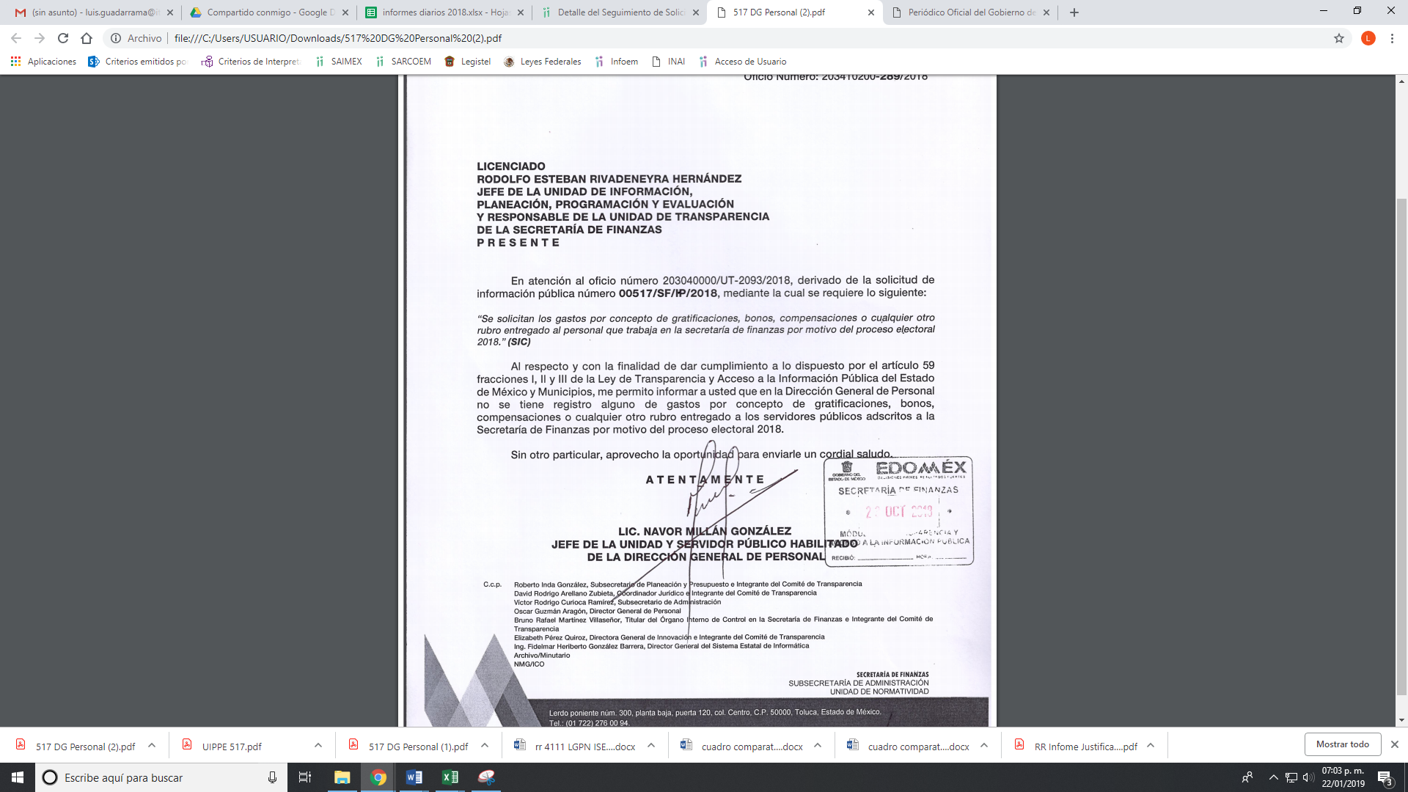
Inconforme con la respuesta otorgada por EL SUJETO OBLIGADO, EL RECURRENTE interpuso el recurso de revisión materia de análisis, en el que indicó en su acto impugnado; así como también, en sus razones motivos de inconformidad lo que se expone:
“si hubo bonos ya que los abonos a las cuentas de banco de nòmina de diferentes servidores pùblicos, asì lo acreditan. cheques que se depositaron antes, durante y posterior al proceso electoral”
Por otra parte, de las constancias que obran en el SAIMEX, se advierte que EL RECURRENTE omitió presentar las manifestaciones, alegatos y los medios de prueba que a su derecho conviniera, mientras que EL SUJETO OBLIGADO, rindió su Informe Justificado por medio del cual remitió dos archivos electrónicos en el que ratificó su respuesta y que por economía procesal sólo se inserta lo medular, como a continuación se desprende:
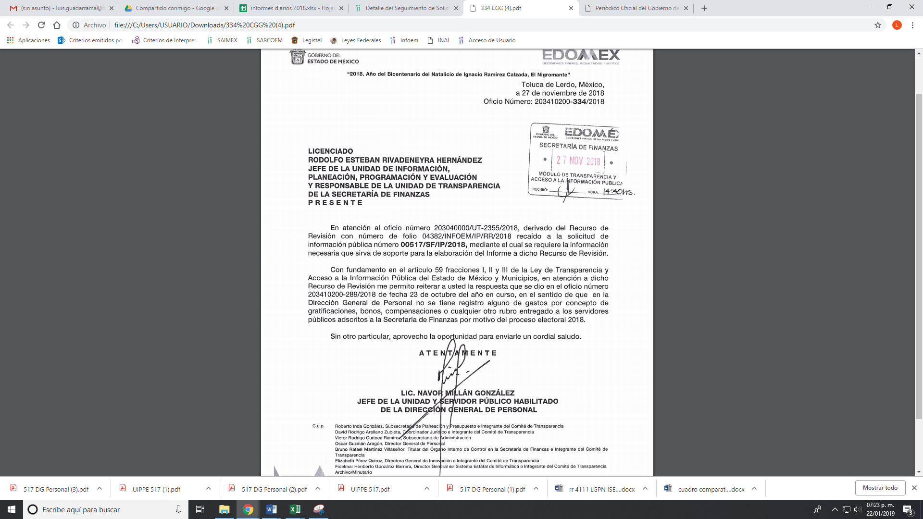
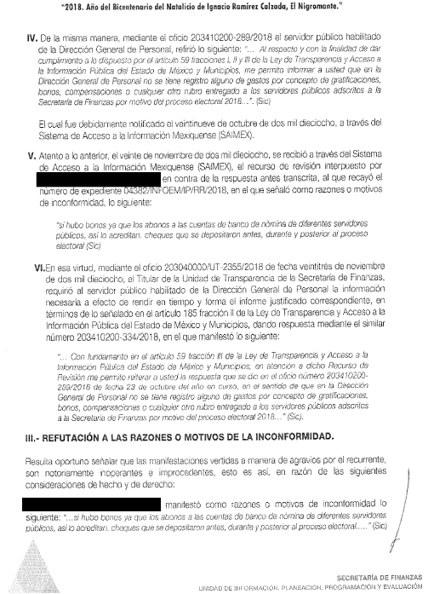
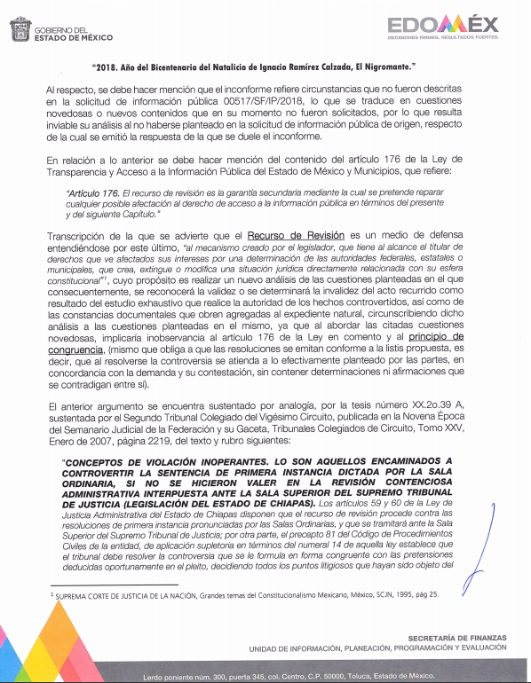
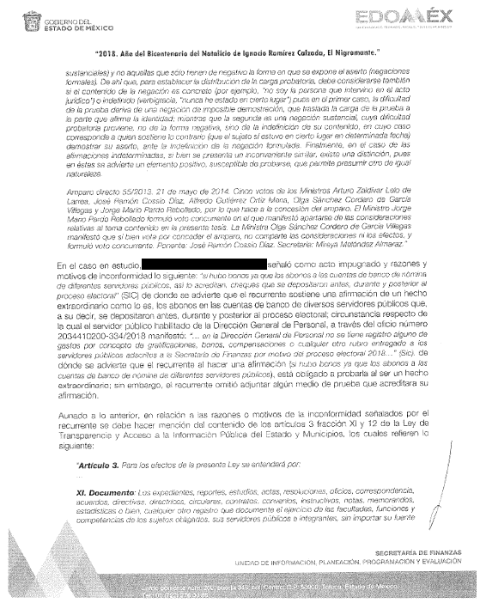
Es de lo expuesto que se actualiza la causal de procedencia en el artículo 179, fracciones I y XIII de la Ley de Transparencia y Acceso a la Información Pública del Estado de México y Municipios.
Establecido lo anterior, esta Ponencia Resolutora advierte que resultan infundadas las razones o motivos de inconformidad expuestas por EL RECURRENTE, de conformidad con lo siguiente:
Lo anterior, en atención a que EL SUJETO OBLIGADO refiere en respuesta y ratificó mediante Informe Justificado que no tiene registro de gastos por concepto de gratificaciones, bonos, compensaciones o cualquier otro rubro entregado al personal que trabaja en la Secretaría de Finanzas por motivo del proceso electoral 2018, lo cual constituye un hecho negativo. Así, si se considera el hecho negativo, es obvio que éste no puede fácticamente obrar en los archivos del SUJETO OBLIGADO, ya que no puede probarse por ser lógica y materialmente imposible, en razón de que al no haber generado dicha información, no la posee, no administra, y no cuenta con la misma.

Asimismo, no se trata de un caso por el cual la negación del hecho implique la afirmación del mismo, simplemente se está ante una notoria y evidente inexistencia fáctica de la información solicitada.

Así, y de conformidad con lo establecido en el artículo 12 de la Ley de Transparencia y Acceso a la Información Pública del Estado de México y Municipios EL SUJETO OBLIGADO sólo proporcionará la información que se les requiera y que obre en sus archivos, lo que a contrario sensu significa que no se está obligado a proporcionar lo que no obre en sus archivos; destacando entonces que el Pleno de este Organismo Garante, ha sostenido que ante la presencia de un hecho negativo, resultaría innecesaria una declaratoria de inexistencia en términos de los artículos 19, 169 y 170 de la Ley de la materia, y ante un hecho negativo resultan aplicables la siguiente tesis:

“HECHOS NEGATIVOS, NO SON SUSCEPTIBLES DE DEMOSTRACIÓN.
Tratándose de un hecho negativo, el Juez no tiene por qué invocar prueba alguna de la que se desprenda, ya que es bien sabido que esta clase de hechos no son susceptibles de demostración.
Amparo en revisión 2022/61. José García Florín (Menor). 9 de octubre de 1961. Cinco votos. Ponente: José Rivera Pérez Campos.”

De igual forma, es aplicable el criterio 7/2017, emitido en la Segunda Época por el Instituto Nacional de Transparencia, Acceso a la Información y Protección de Datos Personales, el cual señala lo siguiente:

“Casos en los que no es necesario que el Comité de Transparencia confirme formalmente la inexistencia de la información. La Ley General de Transparencia y Acceso a la Información Pública y la Ley Federal de Transparencia y Acceso a la Información Pública establecen el procedimiento que deben seguir los sujetos obligados cuando la información solicitada no se encuentre en sus archivos; el cual implica, entre otras cosas, que el Comité de Transparencia confirme la inexistencia manifestada por las áreas competentes que hubiesen realizado la búsqueda de la información. No obstante lo anterior, en aquellos casos en que no se advierta obligación alguna de los sujetos obligados para contar con la información, derivado del análisis a la normativa aplicable a la materia de la solicitud; y además no se tengan elementos de convicción que permitan suponer que ésta debe obrar en sus archivos, no será necesario que el Comité de Transparencia emita una resolución que confirme la inexistencia de la información.
Resoluciones:
• RRA 2959/16. Secretaría de Gobernación. 23 de noviembre de 2016. Por unanimidad. Comisionado Ponente Rosendoevgueni Monterrey Chepov.
• RRA 3186/16. Petróleos Mexicanos. 13 de diciembre de 2016. Por unanimidad. Comisionado Ponente Francisco Javier Acuña Llamas.
• RRA 4216/16. Cámara de Diputados. 05 de enero de 2017. Por unanimidad. Comisionada Ponente Areli Cano Guadiana.”

De esta forma, se privilegia el principio de simplicidad y rapidez que rigen las actuaciones de la Autoridades en materia de acceso a la información pública, consagradas en la Ley de Transparencia y Acceso a la Información Pública del Estado de México y Municipios, en sus artículos 2, fracciones I y II, 150 y 173, que señalan:

“Artículo 2. Son objetivos de esta Ley:
I. Establecer la competencia, operación y funcionamiento del Instituto, en materia de transparencia y acceso a la información;
II. Proveer lo necesario para garantizar a toda persona el derecho de acceso a la información pública, a través de procedimientos sencillos, expeditos, oportunos y gratuitos, determinando las bases mínimas sobre las cuales se regirán los mismos;

Artículo 150. El procedimiento de acceso a la información es la garantía primaria del derecho en cuestión y se rige por los principios de simplicidad, rapidez gratuidad del procedimiento, auxilio y orientación a los particulares, así como atención adecuada a las personas con discapacidad y a los hablantes de lengua indígena con el objeto de otorgar la protección más amplia del derecho de las personas.

Artículo 173. Sin perjuicio de lo anteriormente establecido, el procedimiento de acceso a la información se rige por los siguientes principios:
I. Simplicidad y rapidez;
II. Gratuidad del procedimiento; y
III. Auxilio y orientación a los particulares.”

En razón de lo anterior, y de conformidad con lo establecido en el artículo 12 párrafo segundo de la Ley de Transparencia y Acceso a la Información Pública del Estado de México y Municipios EL SUJETO OBLIGADO sólo proporcionará la información que obra en sus archivos, y como se desprendió de la respuesta, no obra en sus archivos la información requerida por EL RECURRENTE.
Lo anterior es así, derivado de lo que dispone el Reglamento Interior de la Secretaría de Finanzas que señala:
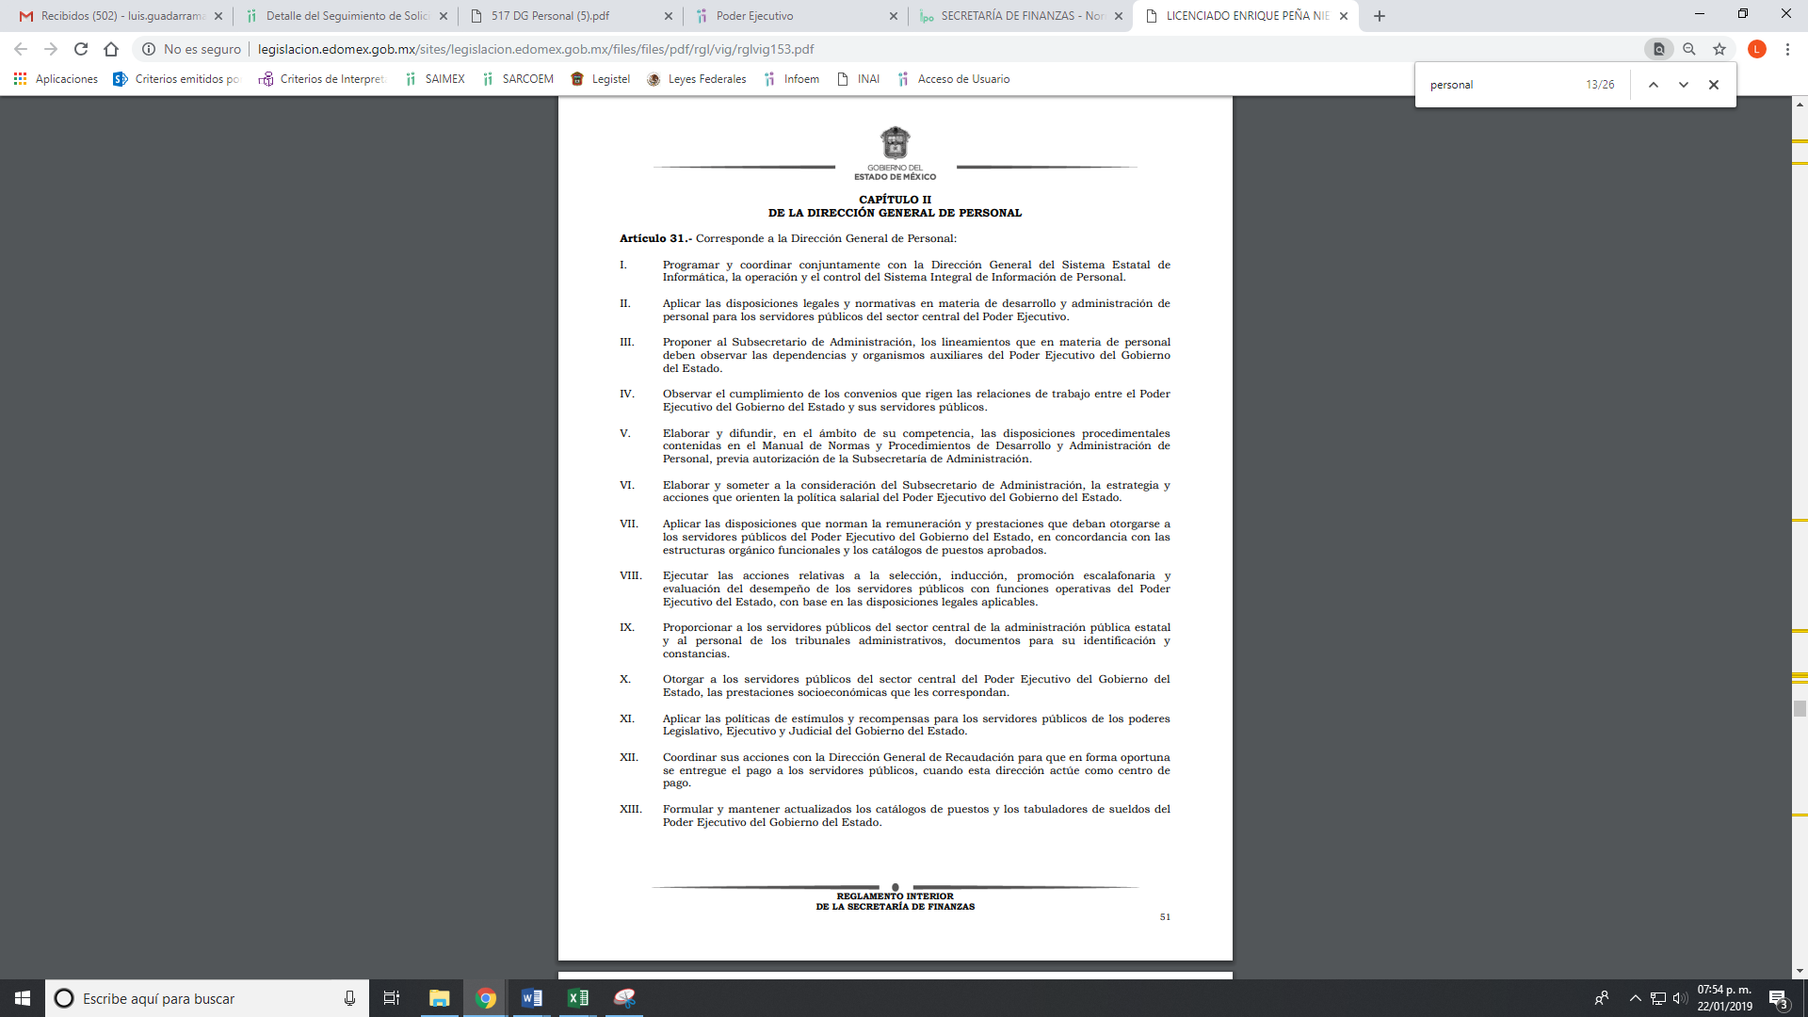
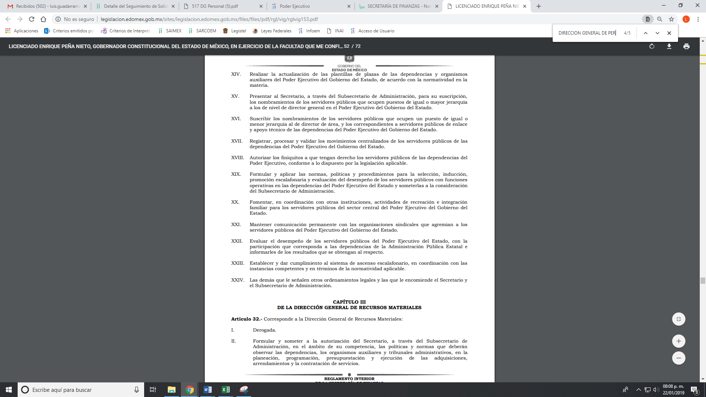
Así como también, lo que establece el Manual General de Organización de la Secretaría de Finanzas que dispone:
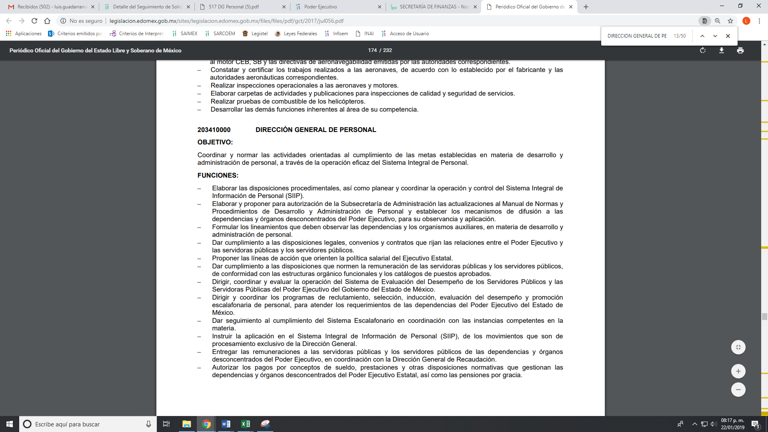
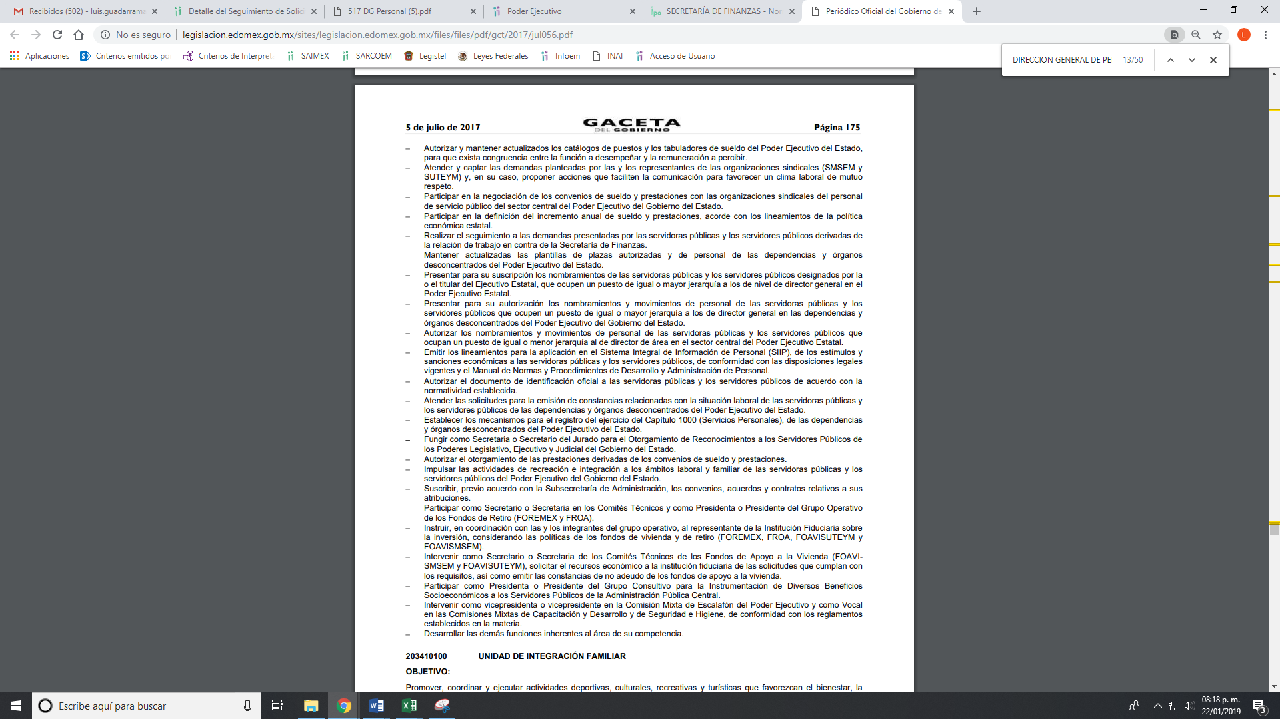
En ese contexto, esta Ponencia, en términos de lo dispuesto en el artículo 186, fracción II de la Ley de Transparencia y Acceso a la Información Pública del Estado de México y Municipios, determina CONFIRMAR la respuesta del SUJETO OBLIGADO.

Así, con fundamento en lo prescrito en los artículos 5, párrafos vigésimo, vigésimo primero y vigésimo segundo, fracciones IV y V de la Constitución Política del Estado Libre y Soberano de México; 2, fracción II, 9, 29, 36, fracciones I y II, 176, 178, 179, 181, 185, fracción I, 186 y 188 de la Ley de Transparencia y Acceso a la Información Pública del Estado de México y Municipios, este Pleno:
RESUELVE
PRIMERO. Resultan infundadas las razones o motivos de inconformidad planteadas por EL RECURRENTE y analizadas en el Considerando QUINTO de esta resolución.
SEGUNDO. Se CONFIRMA la respuesta del SUJETO OBLIGADO otorgada a la solicitud de información número 00517/SF/IP/2018, en términos del Considerando QUINTO.
TERCERO. Notifíquese la presente resolución al Titular de la Unidad de Transparencia del SUJETO OBLIGADO para su conocimiento.
CUARTO. Notifíquese al RECURRENTE la presente resolución, así como el Informe Justificado.
QUINTO. Hágase del conocimiento del RECURRENTE, que de conformidad con lo establecido en el artículo 196 de la Ley de Transparencia y Acceso a la Información Pública del Estado de México y Municipios, podrá impugnarla vía Juicio de Amparo en los términos de las leyes aplicables.
ASÍ LO RESUELVE, POR UNANIMIDAD DE VOTOS, EL PLENO DEL INSTITUTO DE TRANSPARENCIA, ACCESO A LA INFORMACIÓN PÚBLICA Y PROTECCIÓN DE DATOS PERSONALES DEL ESTADO DE MÉXICO Y MUNICIPIOS, CONFORMADO POR LOS COMISIONADOS ZULEMA MARTÍNEZ SÁNCHEZ; EVA ABAID YAPUR; JOSÉ GUADALUPE LUNA HERNÁNDEZ; JAVIER MARTÍNEZ CRUZ Y LUIS GUSTAVO PARRA NORIEGA, EN LA CUARTA SESIÓN ORDINARIA CELEBRADA EL TREINTA DE ENERO DE DOS MIL DIECINUEVE, ANTE EL SECRETARIO TÉCNICO DEL PLENO ALEXIS TAPIA RAMÍREZ.
Zulema Martínez Sánchez
Comisionada Presidenta
(RÚBRICA)
Eva Abaid Yapur  Comisionada  (RÚBRICA) | José Guadalupe Luna Hernández  Comisionado  (RÚBRICA)
Javier Martínez Cruz  Comisionado  (RÚBRICA) | Luis Gustavo Parra Noriega  Comisionado  (RÚBRICA)
Alexis Tapia Ramírez
Secretario Técnico del Pleno
(RÚBRICA)

Esta hoja corresponde a la resolución del treinta de enero de dos mil diecinueve, emitida en el recurso de revisión 04382/INFOEM/IP/RR/2018.
YSM/LAGO

